Zadanie 1. Co do czego pasuję – rozetnij obrazki i dopasuj je do siebie.

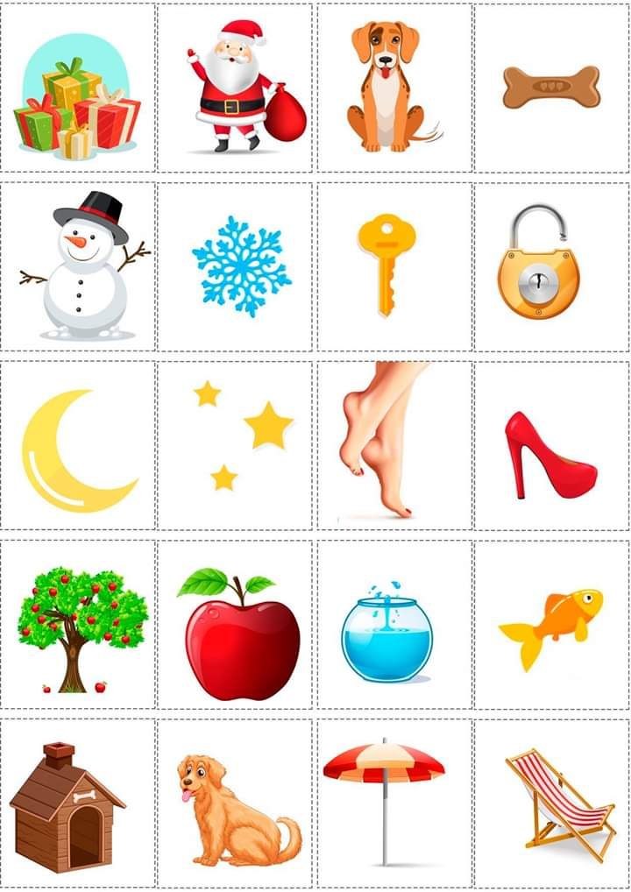
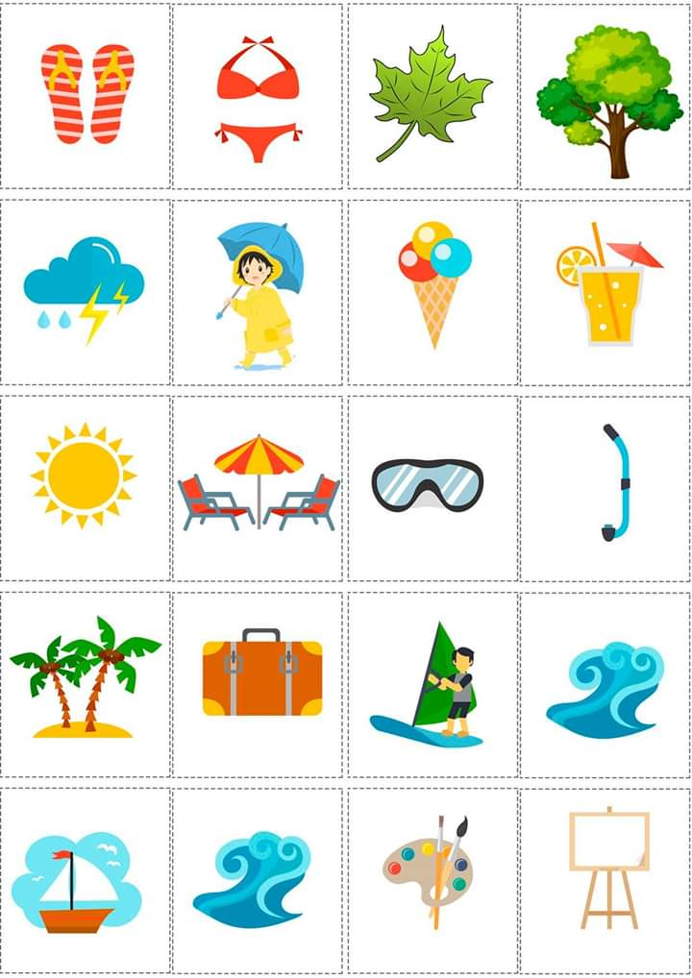
Zadanie 2.
Dobierz taki sam kolor
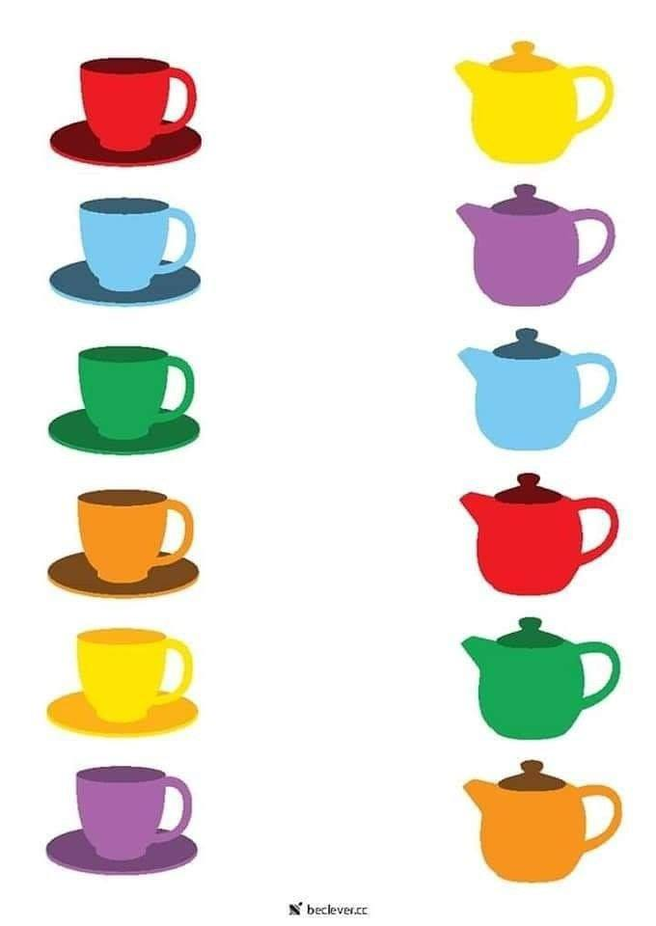
Zadanie 3.
Dobierz w pary

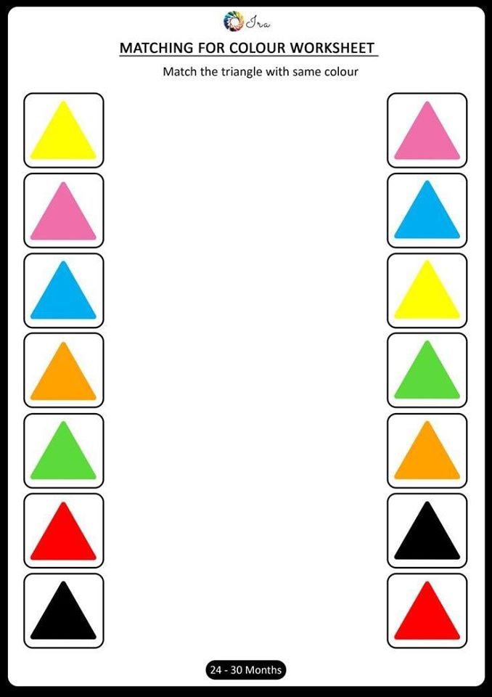
Zadanie 4.

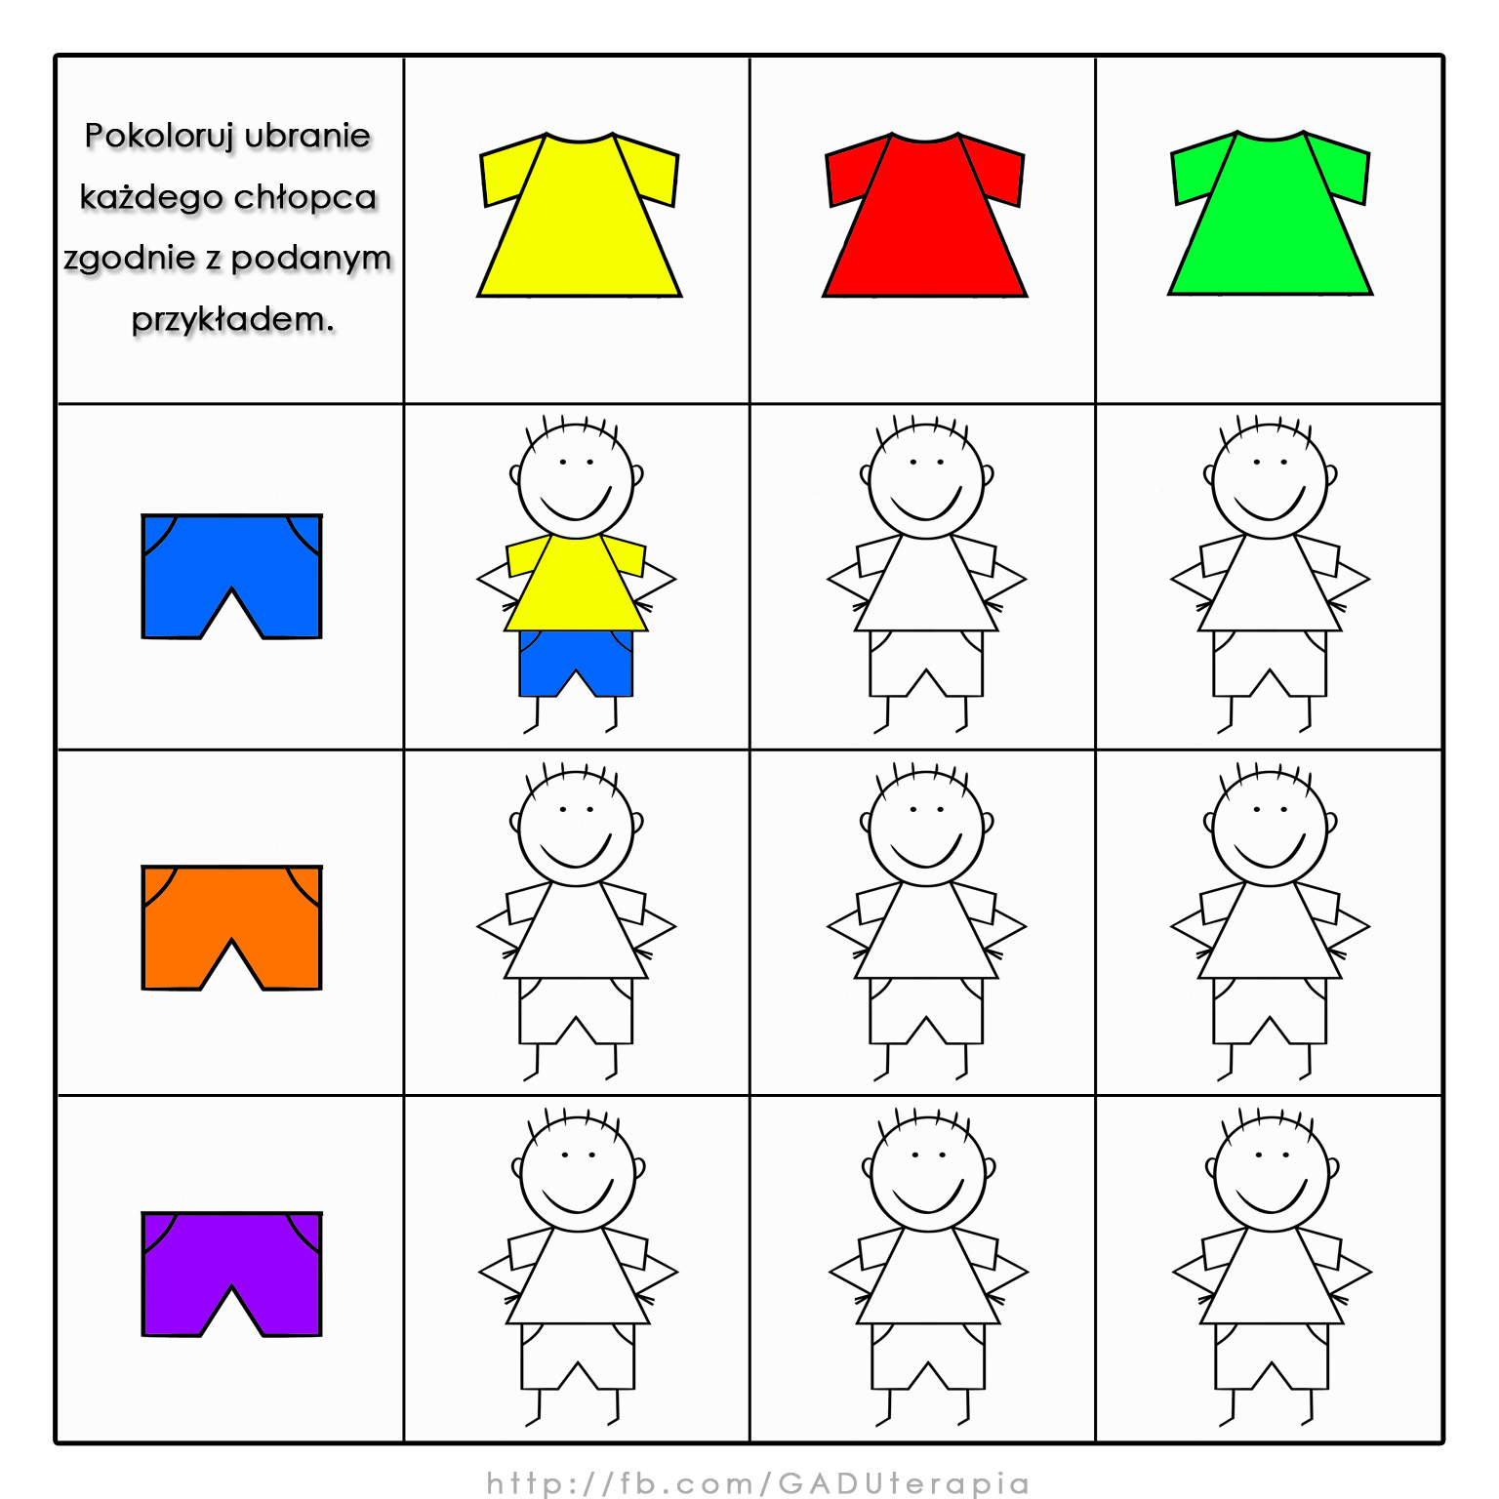

POWODZENIA !!!! Magdalena Sypień

